Rólunk mondták…

- néhány gondolat a jelenleg bölcsődébe járó gyermekek szüleitől –

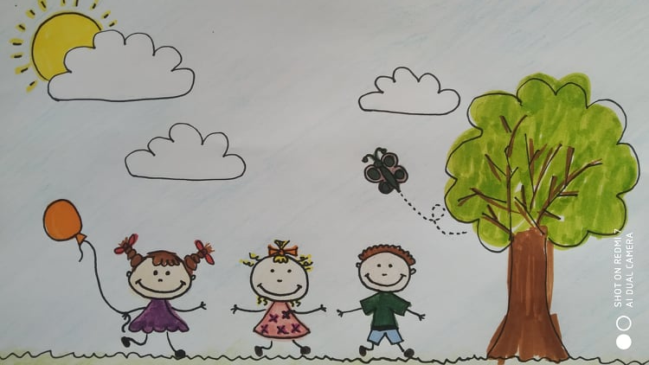

„3 gyerekem járt a Lovas úti bölcsődébe, és habár szeretem az óvodát és az iskolát is, de a kedvenc közösségem mégis a bölcsőde. A gondozók hatalmas szeretettel foglalkoznak a gyerekekkel, mindent megtesznek, hogy a kicsik jól érezzék magukat. A felügyeleten túl rendszeresen szerveznek külön programokat is, hogy a gyerekek kedvében járjanak, például zenés foglalkozásokat, mézeskalácssütést vagy az örök kedvenc gyereknapot, amelyre még a nagy testvérek is szívesen visszajárnak. Nagy szeretettel gondolunk vissza a bölcsis évekre, köszönjük szépen a gondozóknak, hogy ilyen szépen felkészítették a fiúkat az ovira.” (Szilvia)
***
" Nagyon féltém, hogy fog a kislányunk a bölcsődébe beszokni, hogy fogja magát érezni nélkülünk. Ez az érzés a beszoktatás 1. napjának a végéig tartott. Lilla egyből otthonosan érezte itt magát. Szép környezetben, rengeteg játék között, kiváló és szeretett gondozóival van egész nap. Mindig odafigyelnek a gyerekek igényeire, a bölcsödének saját udvara van, ahol együtt tudnak játszani a társaikkal. Táncolnak, énekelnek, különböző csodálatos programokat szerveznek a részükre (pl.: mézeskalács sütés, mikulás, farsang, húsvéti tojás keresés, gyereknap). Lilla amióta itthon vagyunk ezekben a nehéz időkben minden nap említi a bölcsődét, barátait, hiányzik neki. A lehető legjobb döntés volt ide íratnunk a kislányunkat, és reméljük idén még leszünk együtt a bölcsőde udvarán." (Júlia)
***
„Mi Dórihoz ès Szabinàhoz jàrtunk a Bagoly csoportba. Kedvesek, türelmesek ès szeretetteljes, nyugodt lègkört teremtenek a gyerekeknek. A beszoktatàsi időt abszolút a gyerekek igènyeihez igazítjàk, így mi minimàlis síràssal megúsztuk ezt. (Nekünk egy bő hónap volt a beszoktatàs.)” (Lívia)
***
„Jó szívvel ajánlom ezt a bölcsit minden leendő szülőnek! Az első kislányom is ebbe az intézménybe járt, amit annyira megszerettünk, hogy azonnal tudtam, hogy a kishuga itt tölti majd a bölcsis éveit. Fantasztikus, szakmailag felkészült, kedves gondozók, minden felmerülő kérésben azonnal partner vezetőség, egy olyan hely, ahova mindig teljes nyugalommal viszem be a lányokat. Szívből ajánlom minden szülőnek.” (Vera)
***
„Én ezért ajánlom a Tigris utcai bölcsit:
Családias, nyugodt hely. Jó érzéssel hozom ide a kislányom, mert figyelnek rá, ráhangolódnak a kis személyiségére, és mindenki nagyon kedves. Helyben főznek nagyon finomakat, mindig frissen. A gyerekeknek sok lehetőségük van kint lenni az árnyas, szépen felújított kertben vagy teraszon, vagy a sószobában. És a karantén idején sem engedték el a kezünket, kaptunk naponta valami klassz ötletet, javaslatot!" (Krisztina)
***
„Hello! We decided to send our opinion about Bolcsi in English because we know that other foreign families will be identified with us, and we really want to help.
We are a multicultural family that arrived in Budapest a few years ago without experience in kindergarten or school system in Hungary. So, when we start to look for a place for our daughter we were very lost and not everyone is open to help.
But when we arrived accidentally at Budavari Bolcsodek we found a very nice and kind staff that made all the process less traumatic to everyone in our family. We are very glad to be a part of this bolcsi. For 2 years we have the feeling our kid was in safety and lovely place. Every member of the Bolcsi staff always was nice with all of us, and support us as parents in all the concern in the development of our girl.
Our baby was there for much than play and make friends, she learns different skills and got a better Hungarian language for example.
To be honest, we only have good things to say about this bolcsi and we always are proud to be a part of this place.” (Carla)
***
„Szívből ajánlom a Tigris utcai bölcsődet, mert nagyon kedvesek a kisgyermeknevelők, minden csoportban. A gyerekek sokat vannak a levegőn, minden nap, ha az időjárás engedi.
Egyedi, hogy a gyerekeket kint altatják a teraszon. Ettől többen tartottak az elején, de pár hónap múlva érződött a jótékony hatása. A gyerekek kevesebbet betegek, jobban alszanak a levegőn.
Kézműves foglalkozások is vannak napközben a gyerekek korához igazodva. A Föld napján a gyerekek, kisgyermeknevelők és szülők együtt ültetnek virágot és a mézeskalács készítés is hasonló szülő-gyerek-nevelő program. Ez lehetőséget ad a szülőknek és a nevelőknek is jobban megismerni egymást. Nagyon jó a közösség, figyelünk egymásra. Sok szülőnek már a második, harmadik gyermeke jár a bölcsődébe.
Az udvar a Tigris utcára néz, ha esetleg valakinek nem tetszene a benzinkút közelsége, ezt is fontos megemlíteni.” (D.G. Vera)
***

